贵族直升礼包

需求目的
- 游戏内自动开火功能贵族2开启，不到贵族2的玩家，购买贵族2直升礼包，一次满足条件
- 游戏内狂暴功能贵族3开启，不到贵族3的玩家，购买贵族3直升礼包，一次满足条件
- 增加计费点

规则详情

- ios提审开关屏蔽，开关开启，不显示该功能
- 根据用户当前vip点数判断弹出礼包价格
  - 礼包价格=贵族2/贵族3需要的vipd点数-当前拥有点数
  - 奖励物品根据价格按比例
    - 金币：金币数量=点券*250000金币，后面为0的位数全部补齐为8，即1点券=258888，2点券=588888
    - 钻石：钻石数=5*【点券数^0.77，向上取整】
    - 锁定：锁定数量=点券数^0.9，向上取整
    - 冰冻：冰冻数量=点券数^0.9，向上取整
    - 狂暴：狂暴数量=点券数^0.75，向上取整
- 根据当前vip等级，弹窗展示内容稍有不同
  - 不到贵族2的玩家，在渔场内点击自动开火功能，弹出贵族2直升礼包
    - 贵族0到贵族2：
    - 贵族1到贵族2：
  - 不到贵族3的玩家，在渔场内点击狂暴功能，弹出贵族3直升礼包
    - 贵族0到贵族3：
    - 贵族1到贵族3：
    - 贵族2到贵族3：

UI详情

贵族2直升礼包
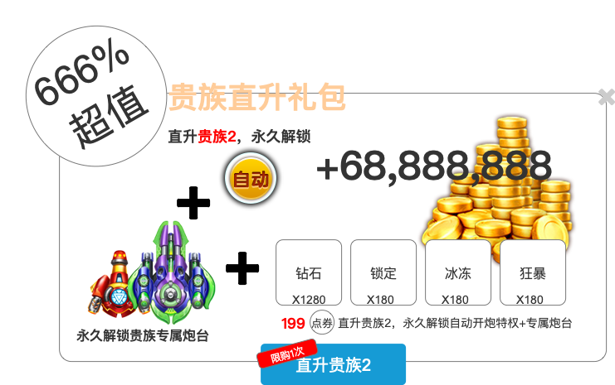
- 贵族0到贵族2
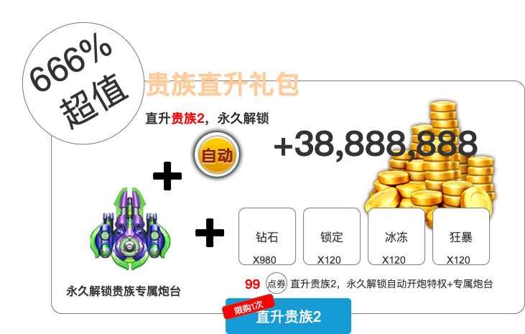
- 贵族1到贵族2：
弹出：
- 渔场内，贵族等级小于2的玩家，点击自动开火，弹出toast提示【贵族2功能开启】，toast消失之后弹出贵族2直升礼包
内容：
- 标题：贵族直升礼包
- 超值标签：666%超值
- 文本tip1：直升贵族2，永久解锁
- 文本tip2：永久解锁贵族专属炮台
  - 贵族0到2有两炮台
  - 贵族1到2只有1个炮台
- 文本tip3：
  - xxx点券直升贵族2，永久解锁自动开炮特权+专属炮台
  - xxx点券直升贵族2，永久解锁自动开炮特权+专属炮台
- 奖励物品：金币堆、钻石、锁定、冰冻、狂暴
- 按钮：【直升贵族2】，加【限购1次】标识、
操作：
- 点击关闭按钮【x】，关闭弹窗
- 点击【直升贵族2】
  - 点券足够，直接购买礼包弹出恭喜获得弹窗，恭喜获得关闭之后再弹出贵族神奇弹窗
  - 点券不足，跳转点券不足充值流程
效果：
- 弹出效果：缩放弹出，同游戏内弹窗方式统一
- 金币堆增加溜光星星闪烁效果
- 【自动】上面增加光圈扩散特效，加强重点
- 炮台是否可做带攻击动作的：默认播放待机动画，每隔2～5秒播放开火动画2～4秒，循环。（两个炮台的时候播放顶层的炮台，后面的炮台不播放，点击此区域切换炮台）

贵族3直升礼包
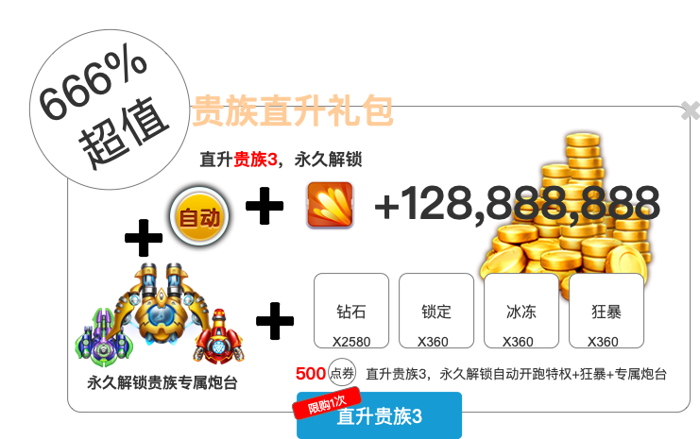
- 贵族0到贵族3：

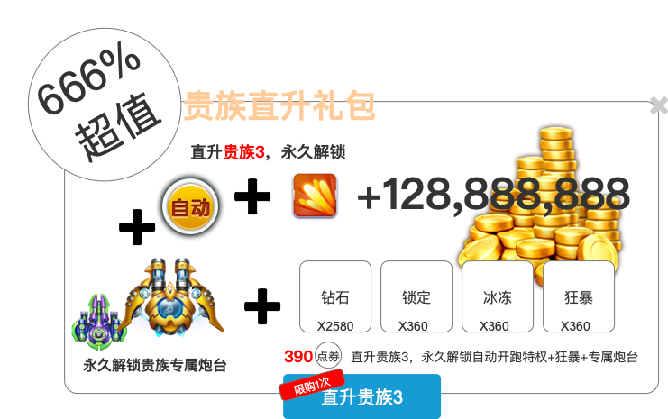
- 贵族1到贵族3：

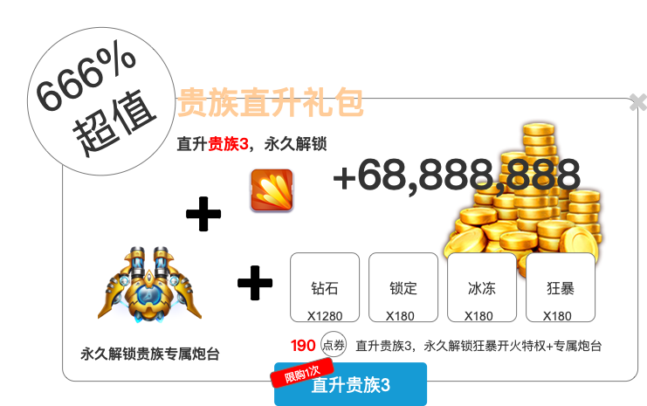
- 贵族2到贵族3：
弹出：
- 渔场内，贵族等级小于3的玩家，点击自动开火，弹出toast提示【贵族3功能开启】，toast消失之后弹出贵族3直升礼包
内容：
- 标题：贵族直升礼包
- 超值标签：666%超值
- 文本tip1：直升贵族3，永久解锁
- 文本tip2：永久解锁贵族专属炮台
  - 贵族0到3有3炮台，解锁自动开火和狂暴
  - 贵族1到3有2炮台，解锁自动开火和狂暴
  - 贵族3到3有1炮台，解锁狂暴
- 文本tip3：
  - xxx点券直升贵族3，永久解锁自动开跑特权+狂暴+专属炮台
  - xxx点券直升贵族3，永久解锁自动开跑特权+狂暴+专属炮台
  - xxx点券直升贵族3，永久解锁狂暴开火特权+专属炮台
- 奖励物品：金币堆、钻石、锁定、冰冻、狂暴
- 按钮：【直升贵族3】，加【限购1次】标识、
操作：
- 点击关闭按钮【x】，关闭弹窗
- 点击【直升贵族3】，
  - 点券足够，直接购买礼包弹出恭喜获得弹窗，恭喜获得关闭之后再弹出贵族神奇弹窗
  - 点券不足，跳转点券不足充值流程
效果：
- 弹出效果：缩放弹出，同游戏内弹窗方式统一
- 金币堆增加溜光星星闪烁效果
- 【自动】上面增加光圈扩散特效，加强重点，
- 【狂暴】上面增加溜光或其他效果（美术酌情调整）
- 炮台是否可做带攻击动作的：默认播放待机动画，每隔2～5秒播放开火动画2～4秒，循环。（两个、三个炮台的时候播放顶层的炮台，后面的炮台不播放，点击此区域切换炮台）

点券不足
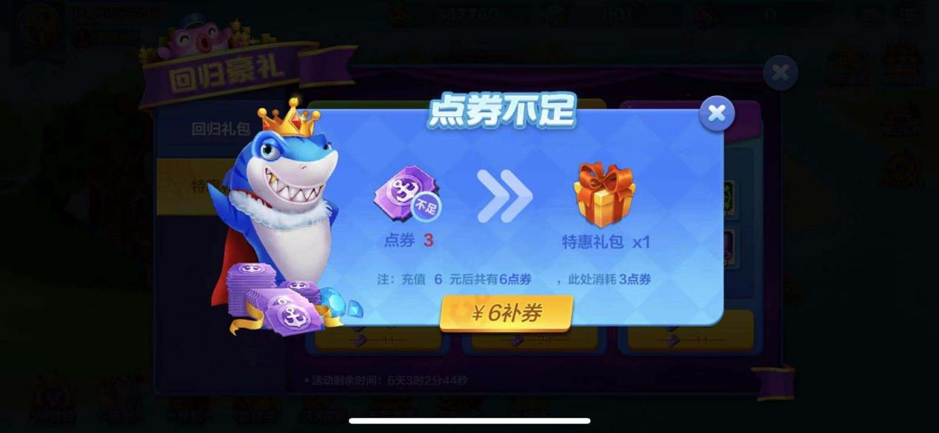
弹出：
- 通用弹窗、后续礼包使用点券购买，点券不足时弹出
内容：
- 标题：点券不足
- 内容：
  - 当前购买礼包（物品）需要价格，点券不足，红字显示
  - 购买的礼包（物品），统一叫【礼包】
- Tips：注：充值x元后共有x点券，此处消耗x点券
- 按钮：【¥X补券】
操作逻辑：
- 点击按钮【¥X补券】，跳转点券充值流程，流程结束自动购买对应的礼包，剩余点券自动加到用户账户。
- 点券逻辑：
  - 礼包价格-当前点券=差额点券
  - 点券档位：根据差额点券去商城向上寻找最接近的档位进行充值
  - 充值【点券档位】元后共有【充值点券数量+已拥有点券数】点券，此处消【礼包价格】点券

数据统计

前端打点
- 渔场内点击【自动】弹出贵族2直升礼包的人数
- 渔场内点击【狂暴】弹出贵族3直升礼包的人数
- 贵族2直升礼包弹窗【直升贵族2】按钮每日点击的人数
- 贵族3直升礼包弹窗【直升贵族3】按钮每日点击的人数

后端打点
- 5个渔场房间内每日购买贵族2直升礼包的人数与价格分布
- 5个渔场房间内每日购买贵族3直升礼包的人数与价格分布

贵族特权界面加入直升礼包
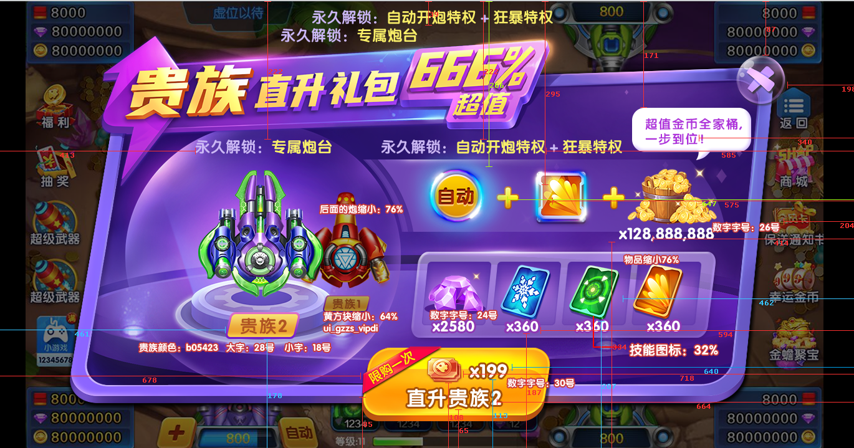
- 贵族特权界面，点击前往充值
- 若升级经验大于648，则弹出商城轮询
- 若升级经验小于等于648，则弹出贵族直升礼包界面
- 明细：
- 贵族0升贵族1，弹出贵族1直升礼包
- 左侧炮台：贵族1专属炮台
- 解锁功能：无
- 奖励：金币堆+4个物品
- 按钮：直升贵族1
- 贵族1升贵族2，弹出贵族3直升礼包
- 左侧炮台：贵族2专属炮台，
- 解锁功能：自动开火
- 奖励：金币堆+4个物品
- 按钮：直升贵族2
- 贵族2升贵族3，弹出贵族3直升礼包
- 左侧炮台：贵族3专属炮台
- 解锁功能：狂暴功能
- 奖励：金币堆+4个物品
- 按钮：直升贵族3
- 贵族3升贵族4，弹出贵族4直升礼包
- 左侧炮台：贵族4专属炮台
- 解锁功能：手动选座功能（缺美术效果）
- 奖励：金币堆+4个物品
- 按钮：直升贵族4
- 贵族n升贵族n+1，弹出贵族n+1直升礼包（贵族4以上和此相同）
- 左侧炮台：贵族n+1专属炮台
- 解锁功能：金币补充至
- 奖励：金币堆+4个物品
- 按钮：直升贵族n+1

增加新特权
v4手动选座和
V4以上的金币补充置的图标。
规则修改为：
- 只显示他要升级的VIP等级可以获得的新炮。例2升3只显示3的，2升4显示3和4的。
- 炮台最多显示3个，默认中间显示当前直升置等级的专属炮，左侧显示前2级的炮，右侧显示前一级。
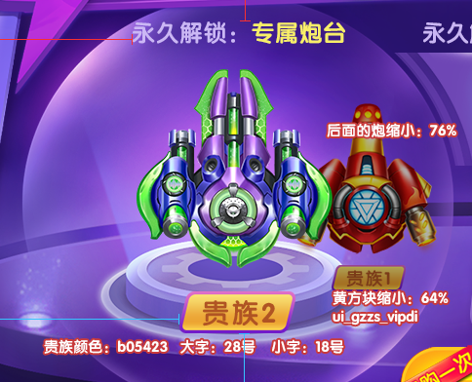

- 右侧特权展示规则修改为，最多显示三个，最少显示1个金币图标。
- 三个时特权显示直升置的等级的特权以及前一级的特权以及金币。
- 例：若直升至4级则显示3级和4级的特权以及金币。

PS：若直升多级，多级的特权一致时，则图标只显示最高等级的即可。
例若是4升6时，5、6的特权都是金币补充置，只显示6的金币补充置即可。

手动选座增加贵族直升礼包
- 多场景选择界面，点击【手动选座】，若贵族等级低于4级弹出toast提示，toast消失以后，根据升级贵族4所需经验判断（期间点击渔场无效、不能进入渔场）
- 若升级经验大于648，则弹出商城轮询
- 若升级经验小于等于648，则弹出贵族4直升礼包界面（贵族3以下，差值太大，无法达到648）
- 左侧炮台：贵族4专属炮台
- 解锁功能：手动选座功能（缺美术效果）
- 奖励：金币堆+4个物品

